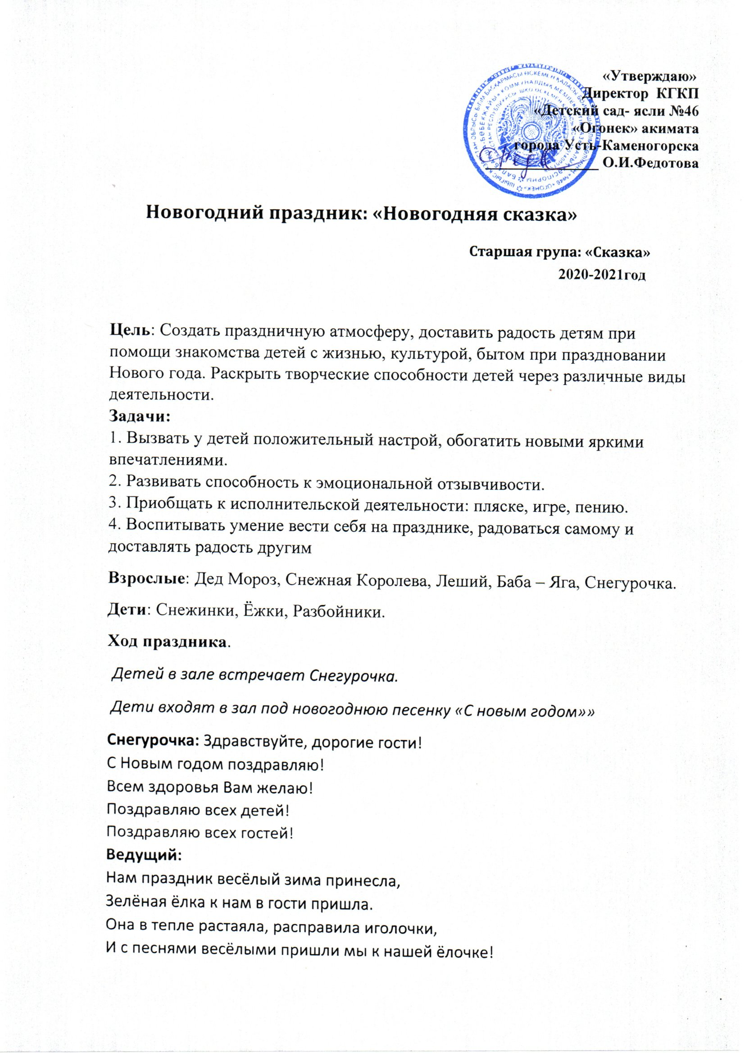 «Утверждаю»
Директор КГКП
«Детский сад- ясли №46
«Огонек» акимата
города Усть-Каменогорска
_______________ О.И.Федотова

«Новогодняя сказка».
Старшая группа: «Сказка»
Цель: Создать праздничную атмосферу, доставить радость детям при помощи знакомства детей с жизнью, культурой, бытом при праздновании Нового года. Раскрыть творческие способности детей через различные виды деятельности.
Задачи:
1. Вызвать у детей положительный настрой, обогатить новыми яркими впечатлениями.
2. Развивать способность к эмоциональной отзывчивости.
3. Приобщать к исполнительской деятельности: пляске, игре, пению.
4. Воспитывать умение вести себя на празднике, радоваться самому и доставлять радость другим
Взрослые: Дед Мороз, Снежная Королева, Леший, Баба – Яга, Снегурочка.
Дети: Снежинки, Ёжки, Разбойники.
Ход праздника.
Детей в зале встречает Снегурочка.
Дети входят в зал под новогоднюю песенку «С новым годом»»
Снегурочка: Здравствуйте, дорогие гости!
С Новым годом поздравляю!
Всем здоровья Вам желаю!
Поздравляю всех детей!
Поздравляю всех гостей!
Ведущий:
Нам праздник весёлый зима принесла,
Зелёная ёлка к нам в гости пришла.
Она в тепле растаяла, расправила иголочки,
И с песнями весёлыми пришли мы к нашей ёлочке!
Хочется ребятам разглядеть игрушки,
Рассмотреть всю ёлку снизу до макушки.
Ребёнок:
Подойдите к ёлке ближе
Посмотрите выше, ниже.
Сколько здесь на ней хлопушек,
Шишек, звёздочек, игрушек.
Ребёнок: айда, ёлка – так красива
И игрушек не сочтёшь.
И нарядная на диво –
Лучше ёлки не найдёшь!
Ребёнок: машет веткою лохматой
Нам весёлый Новый Год
Знают, знают все ребята —
Славный праздник у ворот!
Песня: «Новогодняя»
Ребёнок:
Зажгись огнями яркими,
Зелёная красавица!
Фонариками яркими нам лица озари
игрушки золотые Твои нам очень нравятся
нарядная, лучистая, сияй, сверкай, гори!
Снегурочка: давайте все вместе скажем эти слова: СИЯЙ, СВЕРКАЙ, ГОРИ!
ЁЛКА ЗАГАРАЕТСЯ

Снегурочка: Ёлочка, милая, в зале своём
Мы тебе песенку нашу споём
Ты детворе принесла Новый Год
Мы вокруг ёлки начнём хоровод.
Песня: «Ёлочка - зелёная иголочка»
Снегурочка уходит во время хоровода, дети садятся.
Выбегают Баба Яга и Леший.
Баба- Яга:
Так, так, так
Говорят, Новый Год скоро будет:
Веселье, подарки
Леший:
Слушай, как хочется чего-нибудь сладенького, вкусненького!
Дети все жадины – получат подарки и съедят всё сами!
Обидно даже!

Баба – Яга:
Чего обижаться? Правильно делают – каждый за себя.
Но ведь мы тоже за себя, а?

Леший: Ну, что? Будем у них (показывает на детей) подарки отбирать?
Ба -Яга: Будем, будем, но нужно как-то
По-хитрому это сделать! Сами-то они не отдадут!
А угрожать начнём – разбегутся!
И подарки тоже «разбегутся» вместе с ними.
Леший: Послушайте, детки, а давайте поступим так.
Когда Дед Мороз даст вам подарочки, ну эти ….сладенькие,
Вы нам половинку, а себе четвертинку! Идёт? (Ответ зала)
Баба- Яга: а мы их сейчас…заморозим…или нет!
Лучше превратим в лягушек! Хотите быть лягушками? (ответ зала)
Ах, нет? Тогда обязательно будете!
Потому что мы вредные, потому что мы бяки, потому что мы буки!
Подставляй, детвора, нам ноги и руки!
Леший: Раз, два, три, четыре, пять
Мы мальчишек и девчонок
В лягушек будем превращать!
Баба- Яга: ну-ка, детки, не хихикать,
Всем не двигаться, не прыгать
Головою не качать, только квакать – не кричать!
Леший: не хотят быть лягушатами! Не получается у нас заклятие!
Баба- Яга: Сами мы не справимся,
Сами мы не сможем.
Кто же нам подскажет?
Кто же нам поможет?
Леший: Давай подумаем сейчас, с кем связаться.
Баба –Яга и Леший ходят во круг ёлки, думают

Баба -Яга: Вот те раз! есть такая…
Холодная и злящее нужно убедить Новый год сорвать.
Леший: нет! Её нужно убедить Снегурочку убрать.
Как Снегурочку уберём, так Новый Год сорвём!
Леший ищут дорогу к владеньям Снежной королевы
На пути их встречают снежинки – слуги Снежной королевы
снежинки не пускают.
Баба- Яга: Ведите нас скорее к своей хозяйке, Снежной королеве
Несколько снежинок выводят на сцену Снежную королеву

Леший: Ой, как холодно стало! Зуб на зуб на попадает!
Баба -Яга: Молчи, а то превратит в глыбу льда и всё!
Стоят, мёрзнут.
Ведущий: Ой, ребята, кто – то к нам идёт!
Снежинки и Снежная королева кружатся возле них.
Королева останавливается
Королева: Кто такие, отвечайте,
И не вздумайте мне врать!
Если скажите не правду…
Снежную обрушу рать!

Леший: Ва-Ваше снежное величество,
Мы по делу к вам пришли,
Но вот эти малыши (показывает на снежинки)
Пускать нас не хотели,
Мы чуть не околели!

Королева:
Молодцы снежинки,
Превратить их в льдинки!
Баба -Яга: что вы, что вы?
Ну зачем же сразу в льдинки?
Дело важное у нас!
Королева: Ладно. Погодите,
«дело» — говорите?
Что ж за дело? Я причём?
И зачем пришли в мой дом?

Леший: Скоро праздник – Новый Год,
Дед Мороз везде пройдёт
Вместе со Снегурочкой…
Баба -Яга: Новый Год – веселье всюду,
Дети радуются, пляшут
И счастливыми все будут,
И плюют на холод ваш! Вот!!

Леший: Если ж Деда мы не пустим
И Снегурку уберём,
Новый Год уж не придёт!
Кружатся вокруг королевы, перебивая друг друга
Баба- Яга: превратим всех в глыбы льда,
А сами будете царицей царства вечной зимы.
Королева: ничего не понимаю
Что хотите вы?
Леший: Мы не любим всех людишек,
А особенно – детишек!
Жадины они!
Баба- Яга: Мы хотели, чтобы вы нам…. Помогли!
Леший: Вас хотим царицей видеть в стране Зимы.
Баба -Яга: Может быть поступим так.
В ваше царство мы заманим и оставим замерзать.
Леший: Хватит песни петь, плясать
Будет статуей стоять!
Королева: Так, Снегурку заморозить, говорите?
Вы говорите. Стать царицей царства вечной Зимы.
Леший прыгает от радости
Королева: Всё… довольно исполняйте
План заветный ваш.
Ну а я тут помогу
Устроить праздник наш!
Снежная королева, Баба- Яга и Леший уходят
Снегурочка входит в зал

Снегурочка: Дед Мороз всё не идёт,
А ведь скоро Новый Год
Уж пора б ему прийти,
Задержался он в пути.

Влетает Снежная королева, «уносит» Снегурочку и возвращается
Королева: Ха-ха-ха!
Унесла я от вас Снегурочку
Встречайте теперь Новый год…!
Празднуйте! Ха-ха-ха! (Улетает) (Звуковые эффекты)

Леший: Вот уже упал туман
По оврагам и кустам
Ночь проходит, нет Яги.
Скоро крикнут петухи,
Как уйдёт за лес луна
Мне домой идти пора.
Раздаётся шум, вбегает Баба Яга
Обегает ёлку, налетает на лешего

Баба Яга: Фу, ты, чёрт окаянный!
Леший: Ты что, старая скорость превышаешь? За всю жизнь приземляться не научилась?
(Обходит Б.Я. рассматривает её наряд).
ТВ чего это так вырядилась?
Баба Яга: Ну всё, хватит меня рассматривать, не для того я тебе свидание назначила. У меня к тебе дело срочное
Леший: Что за дело. Говори!
Баба Яга: Нужно дороги завалить.
Детей в лес не пустить.
Снежной королеве помочь. Понял?
Леший: Понял…Что ничего не понял!
Баба Яга: Ух! Зла на тебя не хватает!
Объясняю! Нужно срочно помешать детям найти дорогу в царство Снежной королевы,
Что бы дети не нашли Снегурочку, чтобы у них не было праздника. Понял?
Леший: А… Теперь понял (уходят за ёлку и зовет своих разбойников)
А я помешаю, а ну ребята- разбойнички выходите, помогите запутать следы снегурочки.
«Танец разбойников»

Ведущий: Вы слышали? Видели?
Что делать будем? Мы должны их перехитрить. Значит, нам нужно запутать следы….
Давайте, мы исполним танец:
«Новогодний танец»
Входят Б.Я. и Леший
Вместе:
Что за глупый хоровод
Вишь как все принарядились
Как они развеселились
Баба Яга: Я веселье не хочу
Злые чары напущу
Ведущий:
Не боимся чар твоих
Все преграды мы пройдём
К цели смело мы придем
Ты знаешь ведь Яга
Что под Новый Год гибнет зло, добро живёт!
Дети:
— «ДОБРО- ПОБЕЖДАЕТ -ЗЛО!»
— «ДОБРО- ПОБЕЖДАЕТ- ЗЛО!»
Леший: и Баба Яга: вместе – Разрешите нам остаться, мы поможем вам в пути.
Ведущий: Ну. Яга смотри
Доведи детей до цели
Чтобы не было в пути.
Баба Яга: а ну мои девчонки – ёжки выходите танцевать, помогите найти Снегурочку.
«Танец ёжек»

Баба Яга: Сейчас я только свой летательный аппарат подремонтирую.
— А давайте-ка в знак примирения, поиграем.
Игра «Бабка Ёжка»

Раздаётся издалека песня
Ведущий: Эй, Леший, Баба Яга, ищите, кто поёт!
Леший: Вот, я кажется, нашёл.
Борода белая, нос красный весь сверкает (испуганно пятиться назад)
Кто же это?
Дети: Дед Мороз!
Дед Мороз входит

Дед Мороз: Как народу много в зале,
Славный праздник будет тут!
Верно, зайцы мне сказали, что меня ребята ждут!
Через все прошёл преграды,
Снег меня запорошил,
Знал, что мне здесь будут рады,
Потому сюда спешил.
Эй, ударим все в ладоши,
Станем в дружный хоровод
Возле ёлочки нарядной
Встретим с вами Новый Год!
Ведущий: а как Дед Мороз Новый Год встречать,
Королева Снежная Снегурочку украла
Дед Мороз: Как? Когда? Не может быть!
Баба Яга, это твои проказы?!.
Баба Яга: Ну вот! Как что, так я виновата

Ведущий: Нет, она тут не причём. Дети, скажите, кто украл Снегурочку?
Дети: Это Снежная королева
Дед Мороз: Вы друг другу улыбнитесь
Крепко за руки возьмитесь
Вот волшебный посох мой
Полетите все со мной
Стучит посохом 1,2,3
Мигает свет. Стоит трон Снежной королевы
Она сидит на троне, рядом сидит Снегурочка – «замороженная».

Дед Мороз: Милая Снегурочка!
Ждут друзья тебя домой
Все преграды обошли,
наконец тебя нашли
Снежная королева: Оставь! Не тронь! Она моя!
Отсюда не уйдёт она
Здесь в царстве снега, сна и льда
Навек останется она!
Дед Мороз: (грустно) Королева, снова ты
Тень холодной красоты
Ты красива спору нет
Но краса твоя, лишь вред
Ты скорее улетай
Веселится нам у ёлки
Со Снегуркой не мешай
Стучит посохом, гаснет на мгновенье свет
Трон убирается, королева уходит
Дед Мороз: Чтоб Снегурочку расколдовать, нужно танец станцевать
Снежинки выходите и в танце закружите…
«Танец снежинок»
Снегурочка: Спасибо, друзья за помощь! За то, что вы расколдовали меня.

Ведущий: Дед Мороз, а ну –ка спляши нам.

«Пляска Деда мороза»
Дед Мороз: Ох, я устал,
Посижу, отдохну да на деток погляжу!
Стихи.

Снегурочка:
Новый Год мы ждали долго
Не видались целый год
Запевай, звени под ёлкой
Новогодний хоровод
Хоровод: «Дед Мороз»
Дед Мороз: перед тем как попрощаться
Должен дети вам признаться
У меня сюрприз для вас
Где? Узнаете сейчас!
(Стучит посохом, смотрит на дверь)
Куда запропастился
Совсем от рук отбился
Ребята помогите, я начну, вы повторите
- «льдинка, сосулька, снежок,
Выходи волшебный мешок».
Вместе: «ЛЬДИНКА, СОСУЛЬКА, СНЕЖОК, ВЫХОДИ ВОЛШЕБНЫЙ МЕШОК»
Выходит, мешок
Дед Мороз: Ты куда запропастился?
Мешок: Путешествовать пустился
Дед Мороз: должен ты стоять на месте
Иль ходить со мною вместе
Мешок: а сегодня Новый Год
Будем всё наоборот
Буду я играть с детьми
Мешок: Вот теперь и подарки можно подарить Раздаются подарки.

